Pracovní list – heterocyklické sloučeniny
Autor: Ing. Michal Řehulka
- Doplň následující tajenku

  - Červené krevní barvivo, jehož součástí je pyrrol (tetrapyrrol)
  - Pětičlenný heterocykl, obsahující jeden heteroatom síry
  - Aminokyselina, která je významným derivátem imidazolu
  - Alkohol, ve kterém se dobře rozpouští thiol
  - Kondenzovaný heterocykl, jež je součástí nukleotidů adeninu a guaninu
  - Pětičlenný heterocykl obsahující dva heteroatomy dusíku
  - Heterocykl obsahující kyslík, nazývaný též jako oxol
  - Název vitamínu H, jehož součástí je thiol
  - Pětičlenný heterocykl obsahující dva heteroatomy (síra, dusík)
  - Šestičlenný heterocykl obsahující dva heteroatomy dusíku (1, 3 - diazin)

a. |  |  |  |  |  | h | e | m | o | g | l | o | b | i | n
b. | t | h | i | o | f | e | n
c. |  |  | h | i | s | t | i | d | i | n
d. |  |  |  |  |  | e | t | a | n | o | l
e. |  |  |  | p | u | r | i | n
f. | p | y | r | a | z | o | l
g. |  |  | f | u | r | a | n
h. |  |  | b | i | o | t | i | n
i. | t | h | i | a | z | o | l
j. |  | p | y | r | i | m | i | d | i | n

- Spoj následující vzorce s odpovídajícími názvy

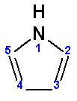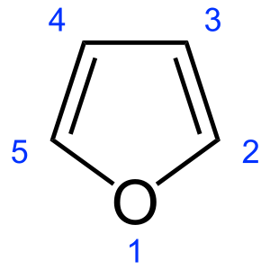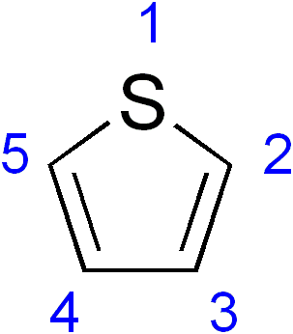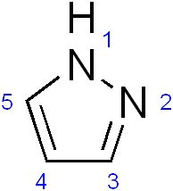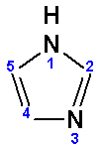
Obr. 5
Obr. 1
Obr. 4
Obr. 3
Obr. 2
Obr. 1

Thiofen imidazol pyrrol pyrimidin

Purin pyridin furan pyrazol thiazol

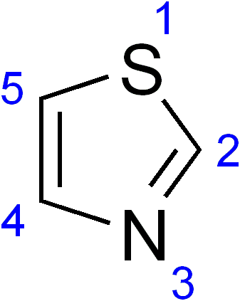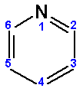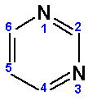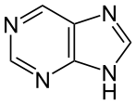
Obr. 9
Obr. 8
Obr. 7
Obr. 6

- Doplň následující věty

  - Při číslování heterocyklického kruhu se vždy začíná číslovat od ………………………………….
heteroatomu
  - V případě, že heterocykl obsahuje více heteroatomů má při číslování nejvyšší priorotu …………………………….., a tím je očíslován nejnižším číslem.
kyslík
  - Heterocyklické sloučeniny lze rozdělit podle velikosti na pětičlenné, šestičlenné a …………………………………………
kondenzované

- Zakroužkuj správnou možnost
  - Pyrrol je součástí černouhelného dehtu nebo vzniká spalováním rostlinného materiálu / suchou destilací kostí
  - Furan je rozpustný / nerozpustný ve vodě
  - Pyrazol je bezbarvá krystalická látka / kapalina
  - Thiazol je slabá kyselina / zásada
  - Pyrimidin je součástí adeninu / cytosinu

Zdroje:

Literární zdroje
  - VACEK, L., Organická chemie, MZLU v Brně, 1999, 227 s.
  - KOTLÍK, B., RŮŽIČKOVÁ, K., Chemie II. v kostce pro střední školy, Fragment Havlíčkův Brod, 2. vydání 1997, 135 s.
  - BENEŠOVÁ, M., SATRAPOVÁ, H., Odmaturuj z chemie, Didaktis Brno, 1. vydání 2002, 208 s.
  - JANECZKOVÁ, A., KLOUDA, P., Organická chemie, Pavel Klouda Ostrava, 2. vydání 2001, 160 s.
Internetové zdroje
  - http://cs.wikipedia.org/wiki/Heterocyklick%C3%A9_slou%C4%8Deniny#P.C5.99.C3.ADklady
Zdroje obrázků
  - Obr. 1 -http://cs.wikipedia.org/wiki/Soubor:Pyrrole_%28numbered%29.png
  - Obr. 2 - http://cs.wikipedia.org/wiki/Soubor:Furan-2D-numbered.svg
  - Obr. 3 - http://cs.wikipedia.org/wiki/Soubor:Thiophene_%28numbered%29.png
  - Obr. 4 - http://cs.wikipedia.org/wiki/Soubor:Pyrazole_numbering.png
  - Obr. 5 - http://cs.wikipedia.org/wiki/Soubor:Imidazole_%28numbered%29.png
  - Obr. 6 - http://cs.wikipedia.org/wiki/Soubor:Thiazole_numbering.png
  - Obr. 7 - http://cs.wikipedia.org/wiki/Soubor:Pyridine_%28numbered%29.png
  - Obr. 8 -http://cs.wikipedia.org/wiki/Soubor:Pyrimidine_%28numbered%29.png
  - Obr. 9 - http://cs.wikipedia.org/wiki/Soubor:9H-Purine.svg

